МАУ ДО «Дом детского и юношеского туризма и экскурсий»
Эко-фестиваль «Правый берег»
(грантовое мероприятие по экологическому просвещению)
25 сентября 2021 г.
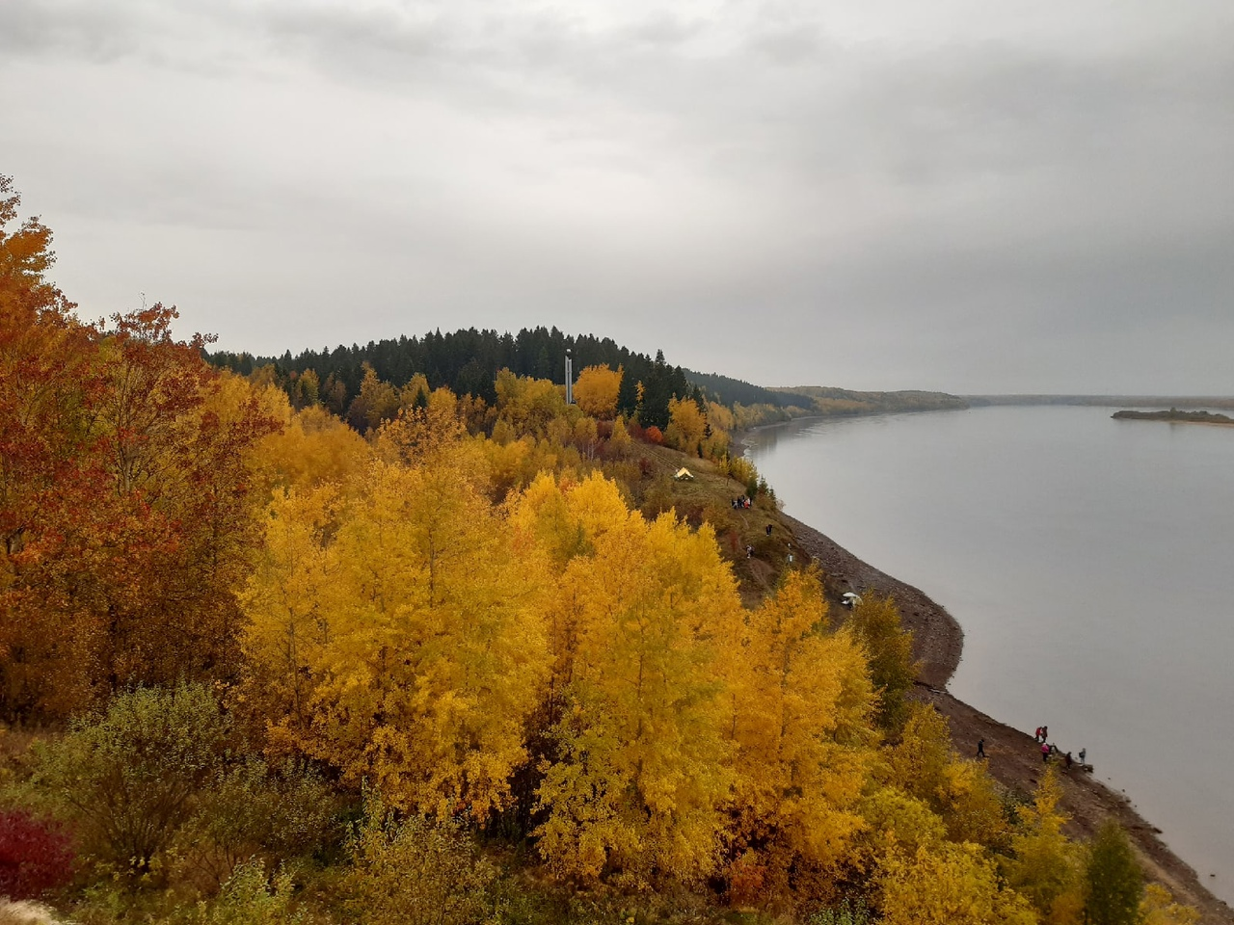
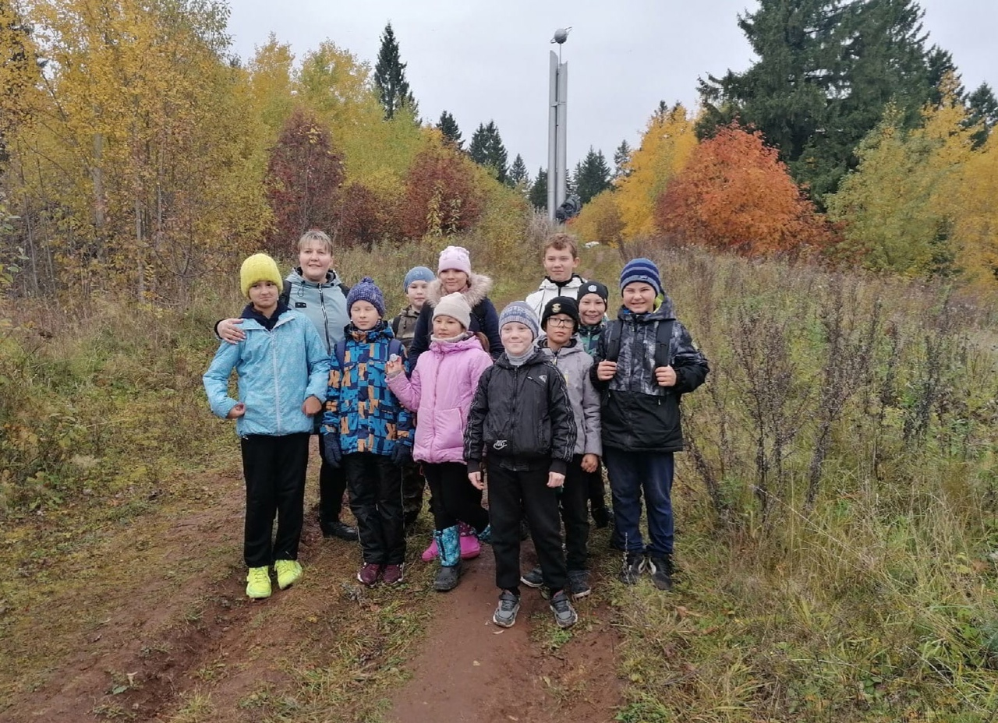
Правый берег р.Камы – место проведения эко-фестиваля

Команда школы № 22.
Маленькие, да удаленькие

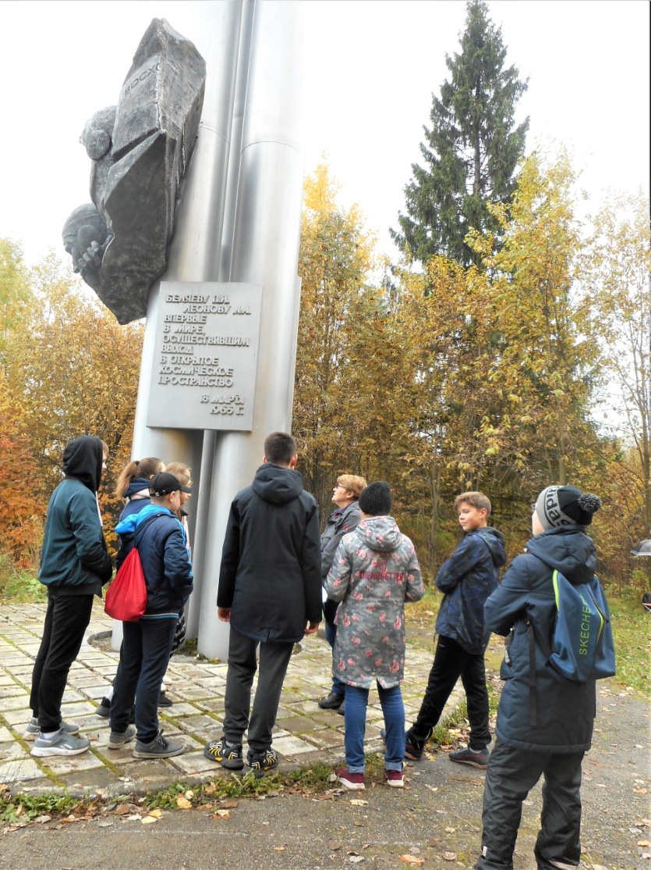

Площадка «Космическая».
Наша «стартовая» площадка – Стела в честь приземления космонавтов на усольской земле.

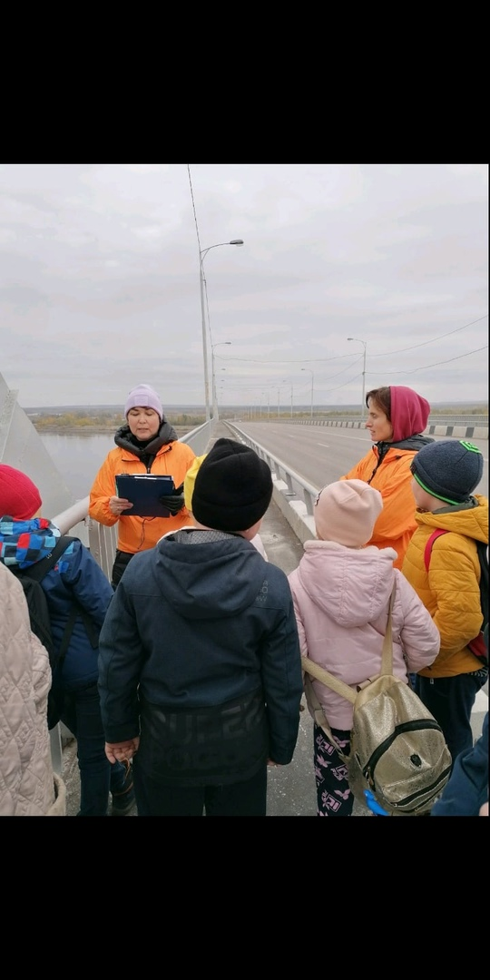

Площадка «Историческая». Гимназисты на Усольском мосту

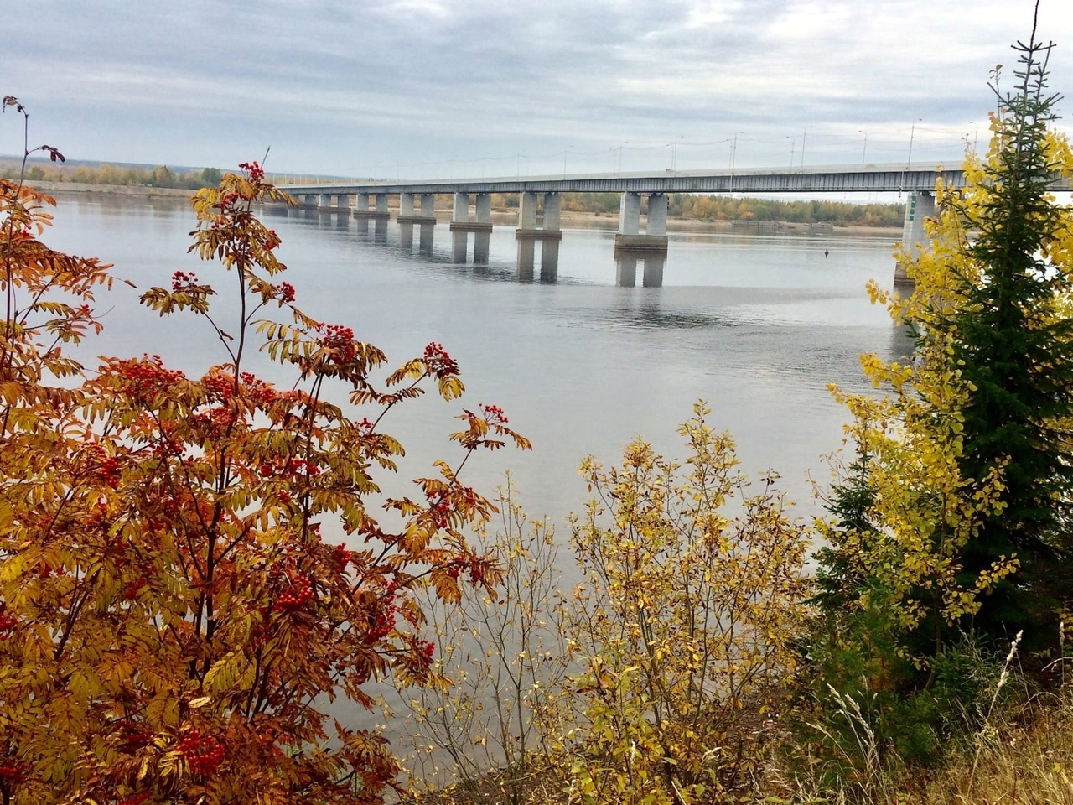

Красавица «Осень» и красавец «Усольский мост»

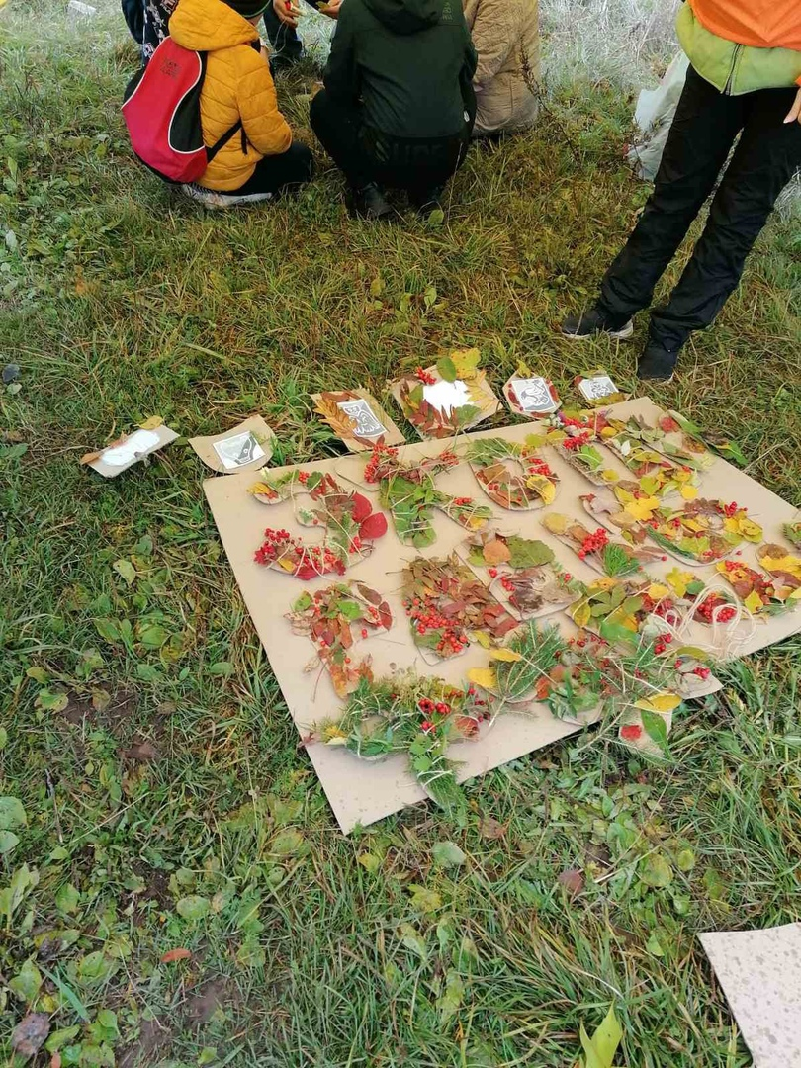
ART-площадка. Коллективная творческая работа

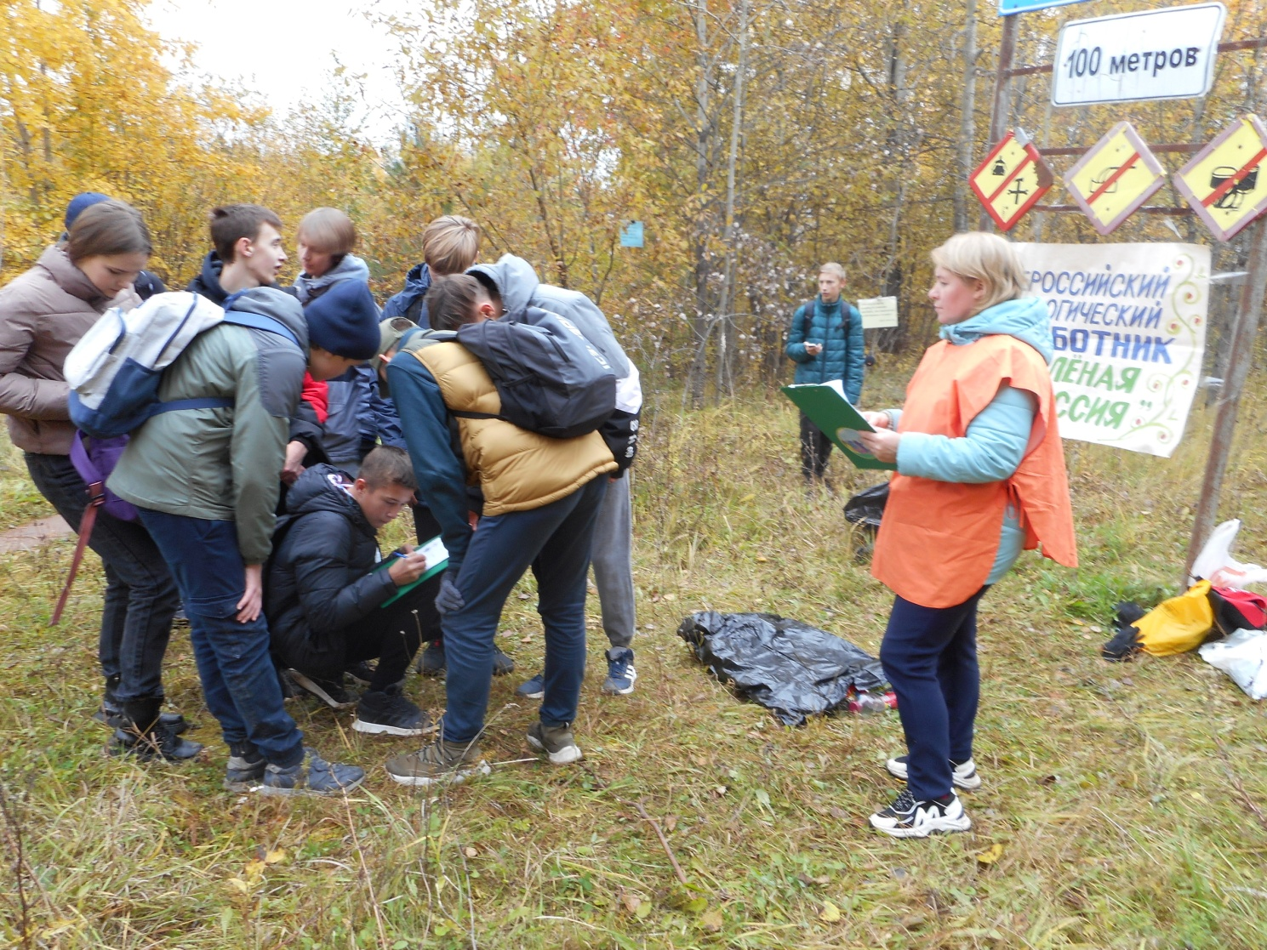
На площадке «Экологическая» - участники из команды Лицея № 1
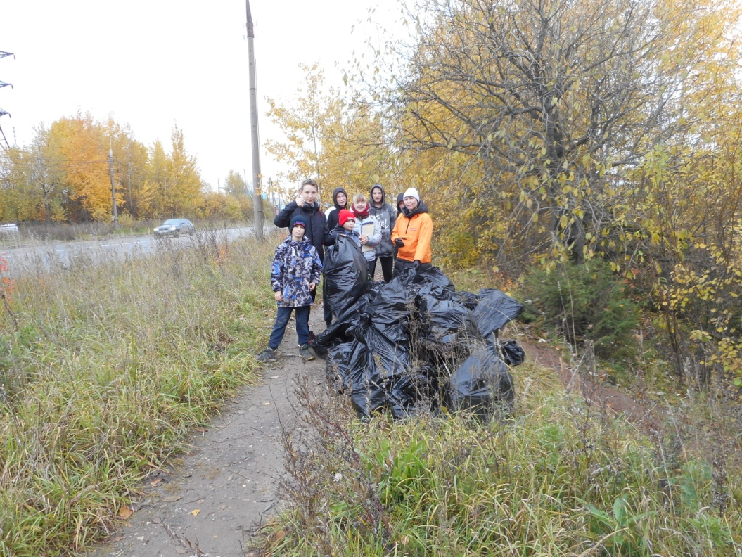

29 мешков –
результат участия
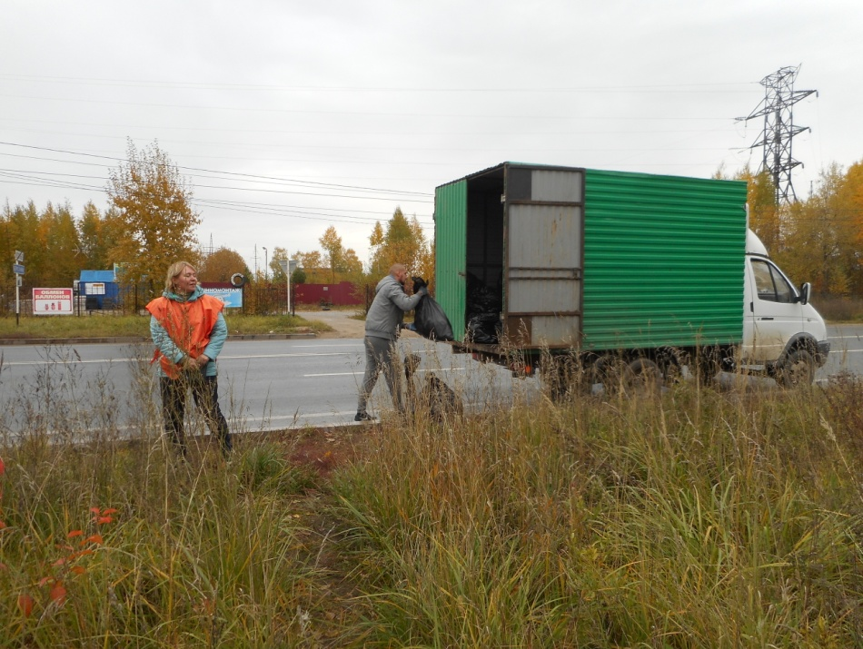
во Всероссийском субботнике «Зелёная Россия»
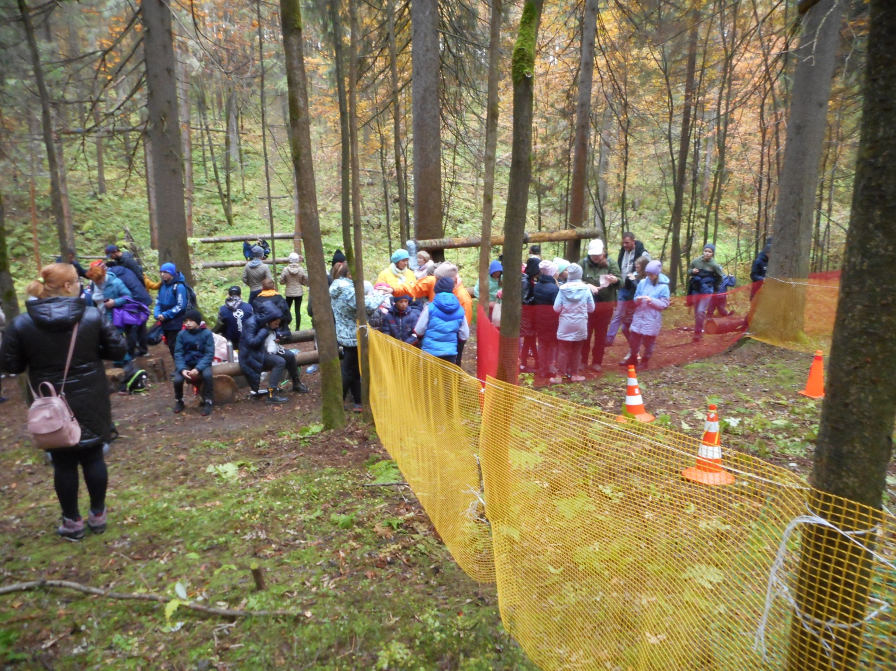
Площадка «Туристская. Полоса препятствий. Ориентирование»

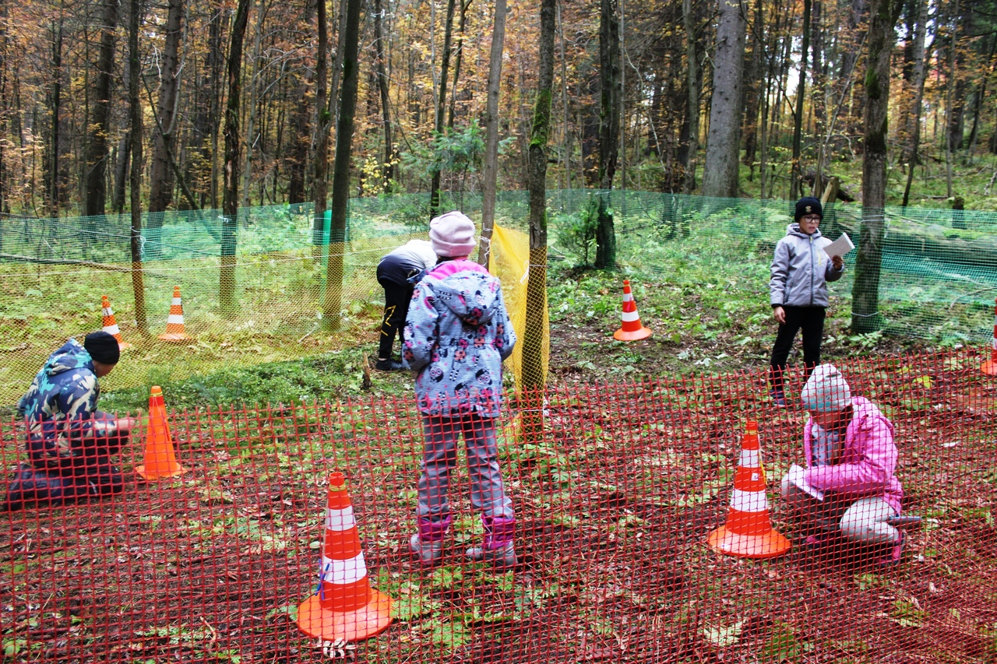
Площадка «Ориентирование».
На этой площадке – не заблудишься

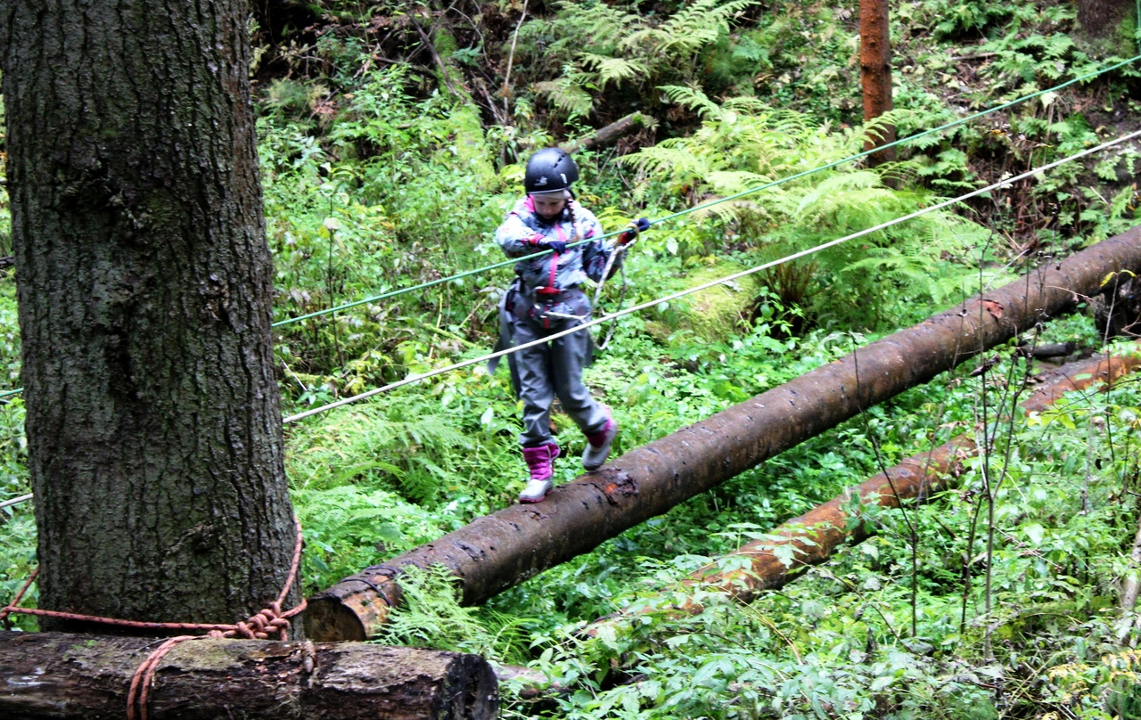

Площадка «Туристская. Полоса препятствий.
Нам и это по плечу…
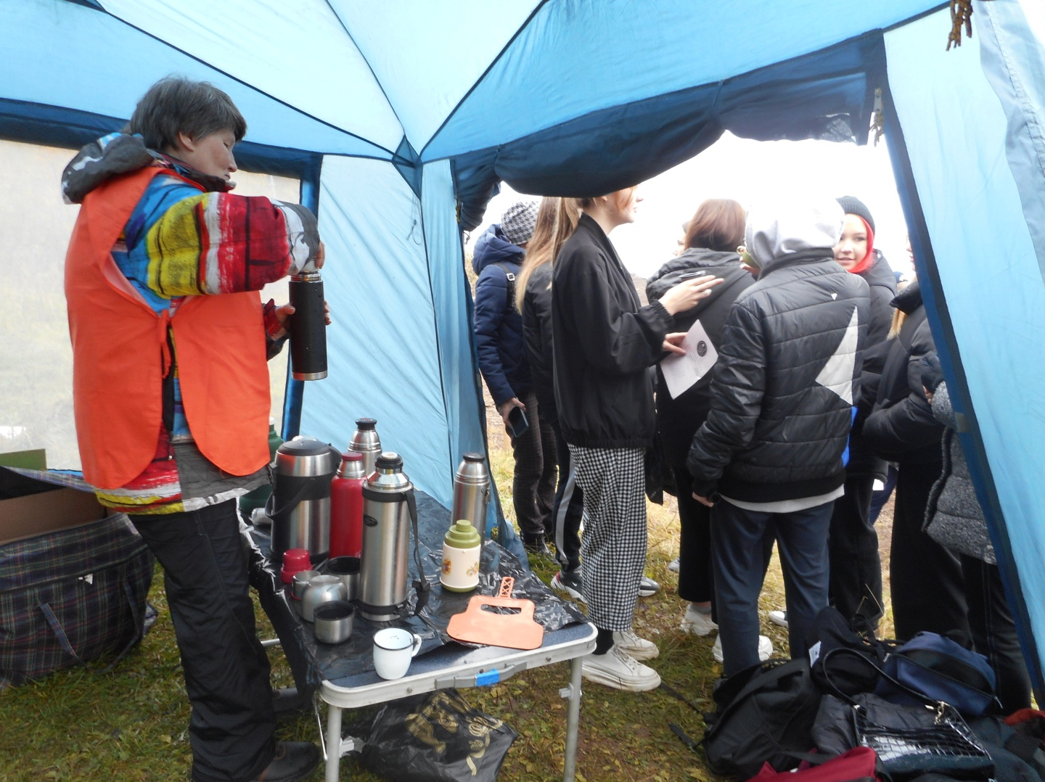

Хозяйка «Лесного фитобара» и команда «Мажорики»
на дегустации травяного чая
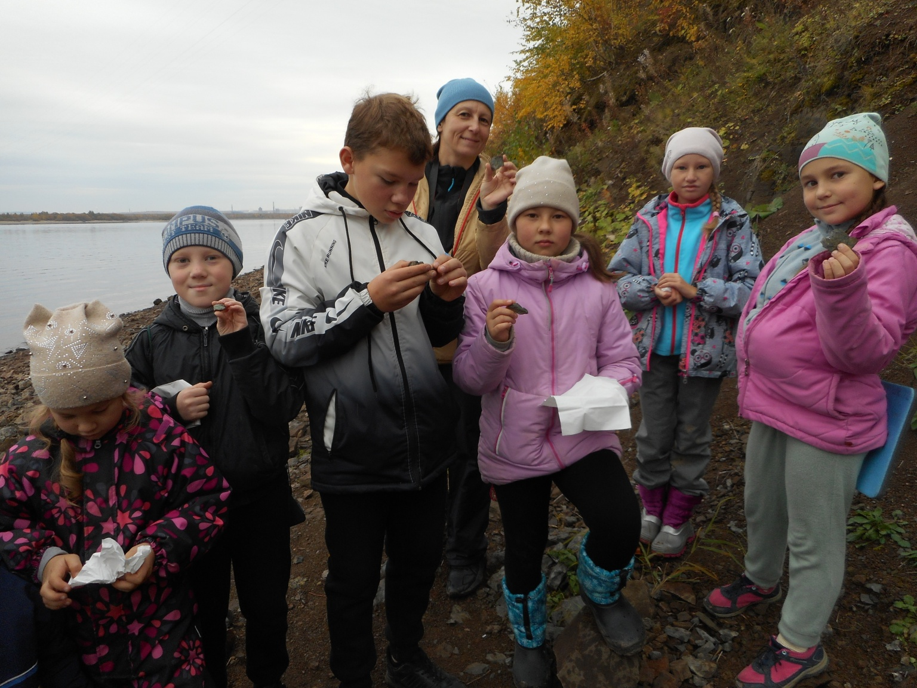

Юная «Команда А» (школа № 22) с полевыми геологическими находками
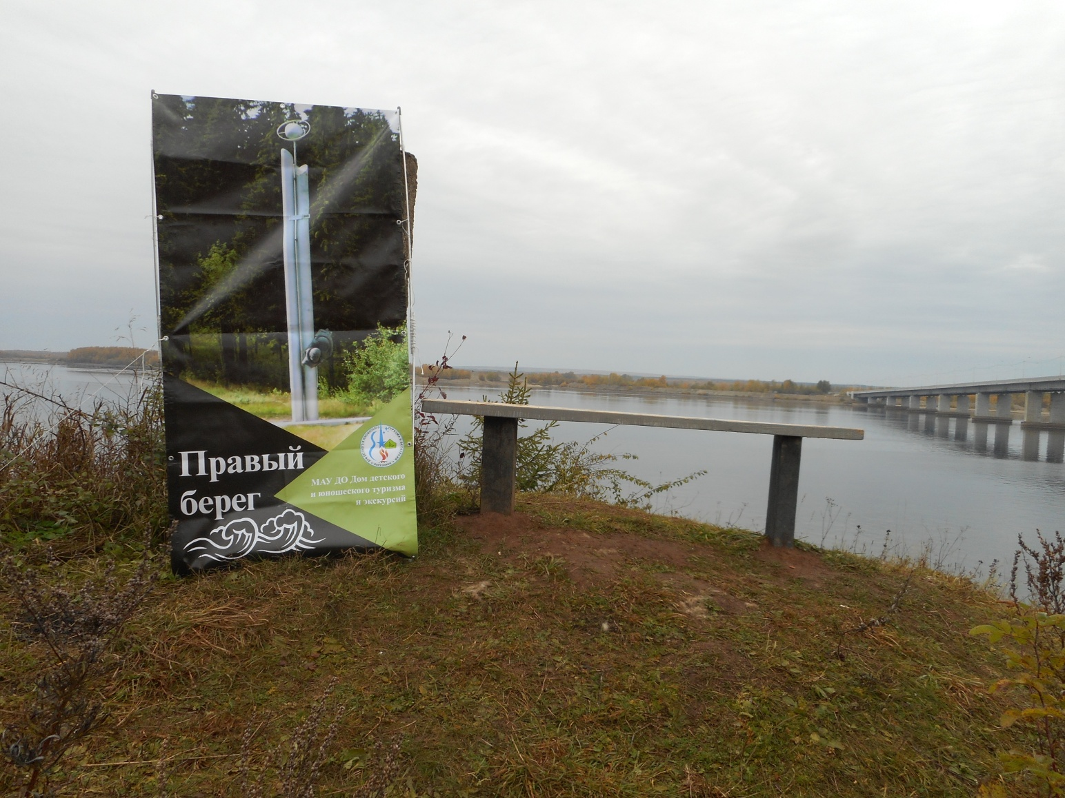
Баннер «Правый берег» и свободная фотозона
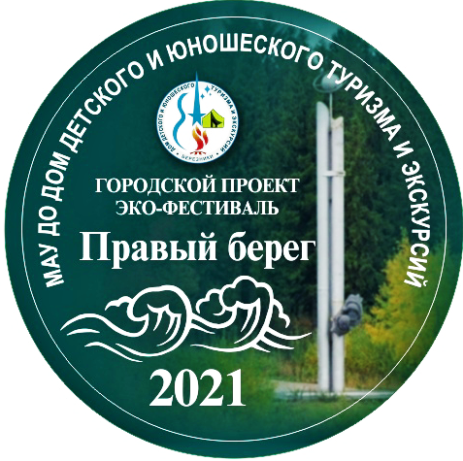
Логотип Эко-фестиваля и памятный значок

